
厦门大学《线性代数I》期末试卷
学院＿＿＿ 年级＿＿＿ 姓名＿＿＿ 学号＿＿＿＿＿
主考教师： 试卷类型：（B卷） 2019.01.10

一．填空题（每小题4分，共20分）
1.设为三阶矩阵，且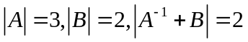，则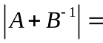. 答案： 3
2. 设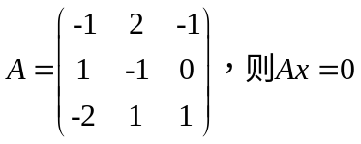的通解为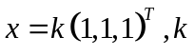为任意常数.

3.设矩阵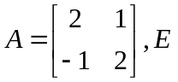为二阶单位矩阵，矩阵满足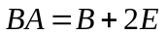，则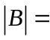.答案：2
4. 设A为三阶方阵，且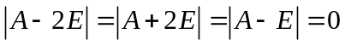，则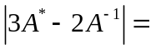___686_____.
5. 设二次型是正定的，则的取值为_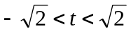.
二.选择题（每小题3分，共15分）
1. 设矩阵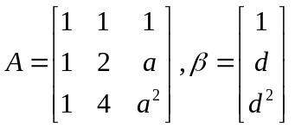，若集合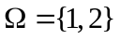，则线性方程组有无穷多解的充分必要条件为【 B 】
（A）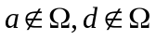 （B）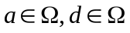
（C）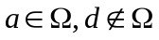 （D）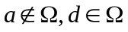
2. 设均为2阶矩阵，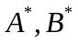分别为的伴随矩阵. 若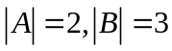，则分块矩阵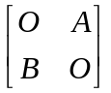的伴随矩阵为 【 B 】
（A）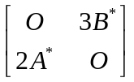 （B）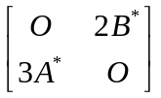（C）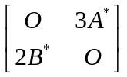 （D）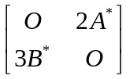
3. 设为三阶矩阵，为可逆矩阵，且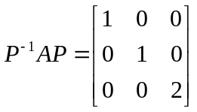，若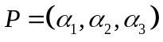，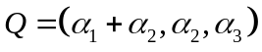，则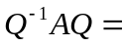【 B 】
（A）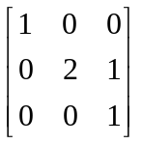 （B）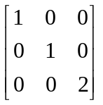（C）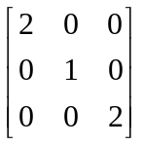 （D）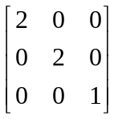
4. 设为四阶实对称矩阵，且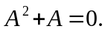若矩阵的秩为3，则相似于【 D 】
（A）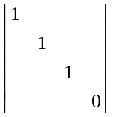 （B）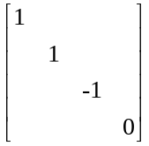（C）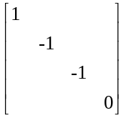 （D）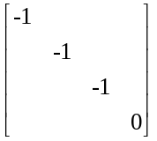
5. 设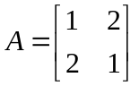，则在实数域上与合同的矩阵为【 D 】
（A）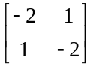 （B）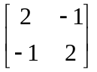 （C）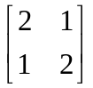 （D）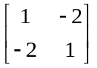
三．（10分）设A,B,C为4阶矩阵，满足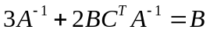，其中
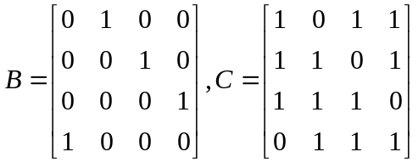，
求.
解 由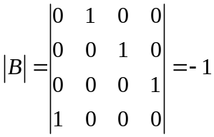可知矩阵B是可逆矩阵. 由已知有，故
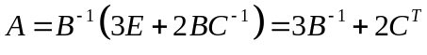.
由
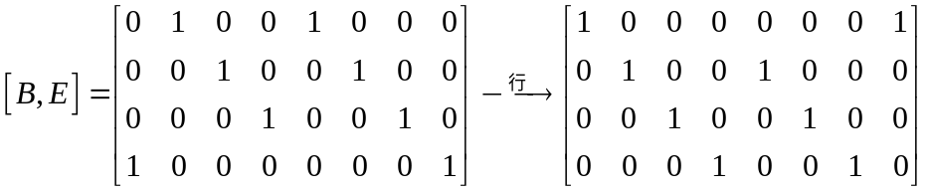
可知 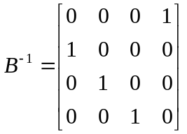，因此 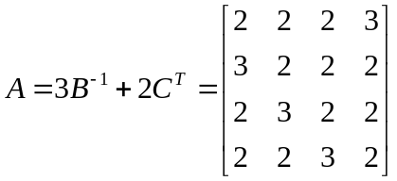
四．（10分）若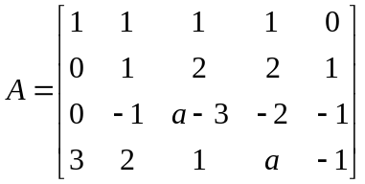的秩为2，求常数的值.
解 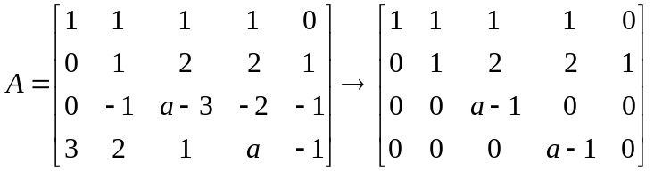,
由条件知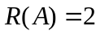，故.
五.（10分）．求向量组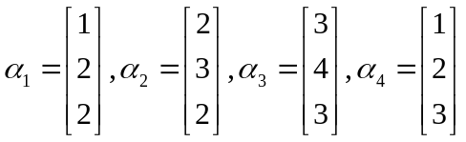的秩，它的一个最大无关组，并求出其余向量用该最大无关组的线性表示.
解 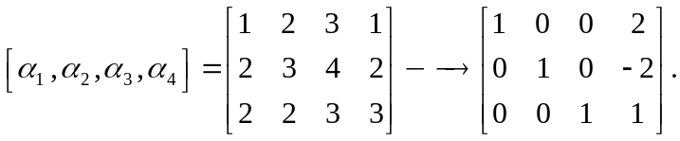
故向量组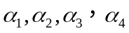的秩为3，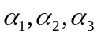是最大无关组，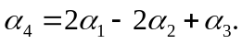
六．(10分) 设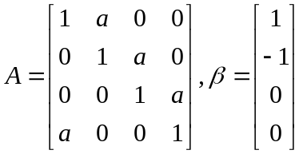，
（1）计算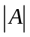；（2）当实数取何值时，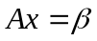有无穷多解，并求其通解.
解 （1）按第一列展开，得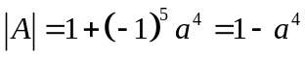.
(2)当有无穷多解，则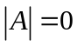，即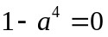，解得或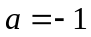.当时，
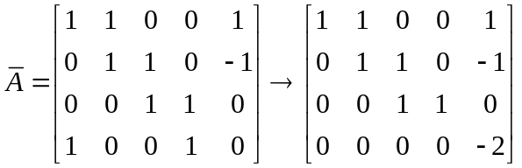，
由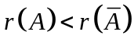，方程组无解. 当时，
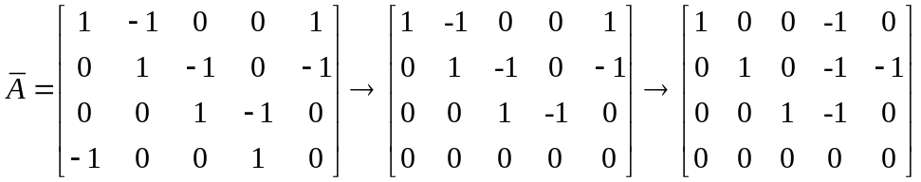，
由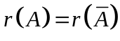，方程组有无穷多解，其通解为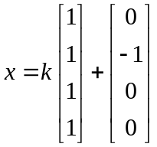，其中k为任意常数.
七.(15分) . 设有3元实二次型，
（1）记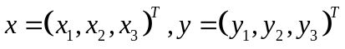，求正交变换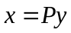，将二次型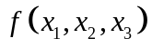化为标准型.
（2）问为何值时，二次型为正定二次型？
解 二次型的矩阵为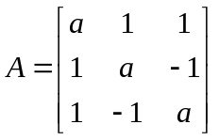.特征多项式为
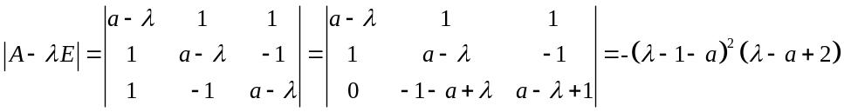.
特征值为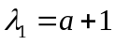（两重），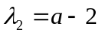.
对，由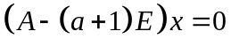得特征向量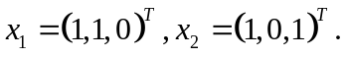
对，由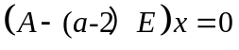得特征向量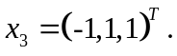
因为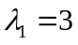是两重根，对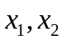正交化有 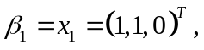
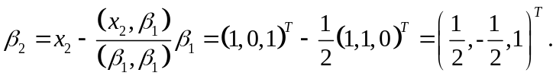
单位化，有
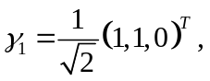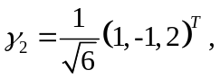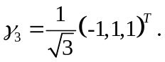
令 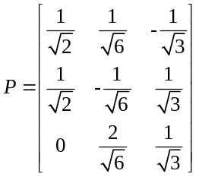，经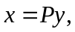二次型化为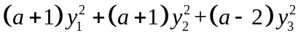.
（2）显然，当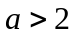时，二次型为正定二次型.
八.(10分) 设均为三阶矩阵，满足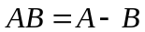.若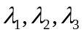是矩阵A的三个不同特征值, 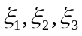是与其相对于的特征向量. 证明：（1）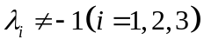；（2）也是矩阵B的特征向量.
证明 （1）由可得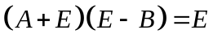，
因此矩阵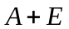可逆，即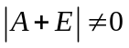，从而-1不是矩阵A的特征值，即.
（2）由已知可得A的属于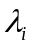的特征向量为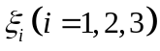，即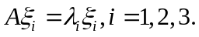
由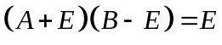可得
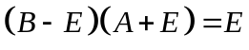，
所以
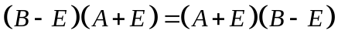
从而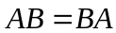.于是 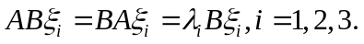
若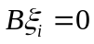，则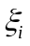是B的一个特征向量，特征值为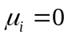；
若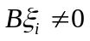，则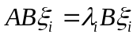表示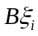也是矩阵A与特征值相对于的特征向量，因为均为单特征值，对应的线性无关的特征向量只有一个，故存在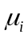使得
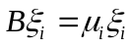，
即是矩阵B属于特征值的特征向量.综上可知也是矩阵B的特征向量.

